本项目 包括 Server.java Client1.java Client2.java
其中 一个 服务端（Server.java） 两个 客户端(Client1.java,Client2.java）
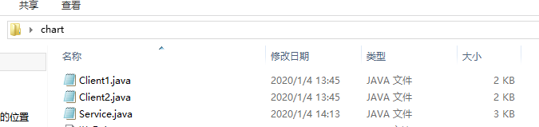
运行 的时候 要 打开 三 个 cmd 窗口(打开方式：运行 输入 cmd)
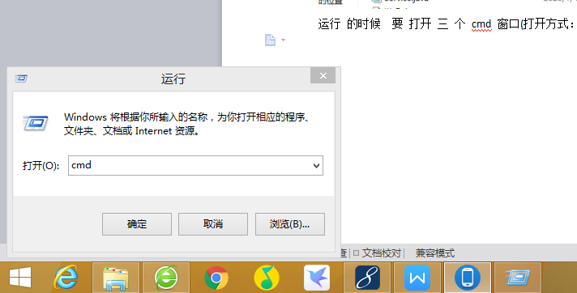
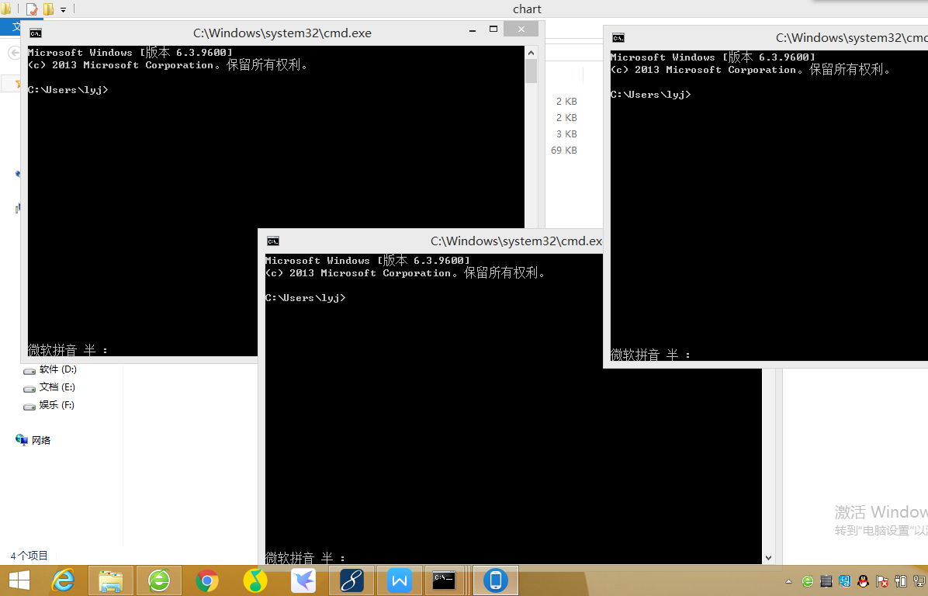

在其中 一个 cmd 窗口 用 cd 进入 文件夹，我的文件夹 就放在 桌面 chart ,该文件夹 的路径 为 C:\Users\lyj\Desktop\chart
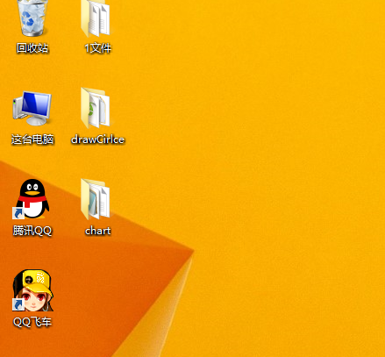
cd 进去文件夹
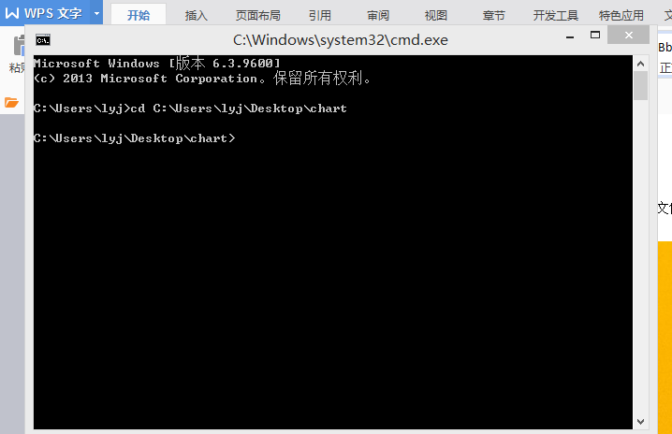
编译Service.java 输入 javac Service.java
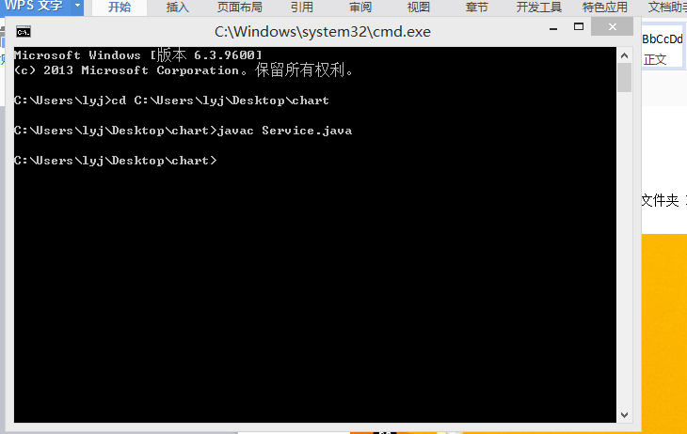
运行 编译好的 Server.java 文件 输入 java Server
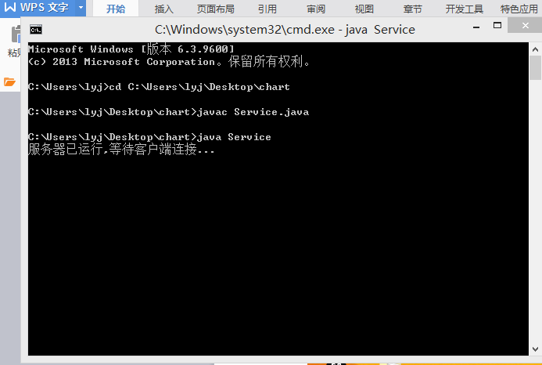
服务端运行成功，服务端等待客户端 连接

在 另外 两个 cmd 窗口 选择其中一个 运行 客户端1
先cd 进入 文件夹
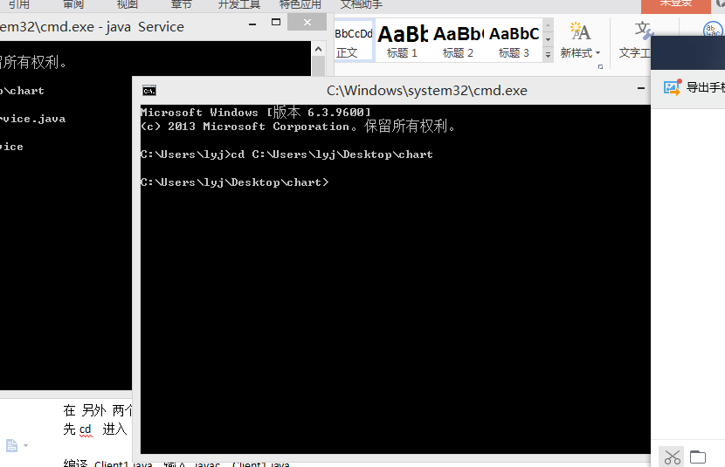
编译 Client1.java 输入 javac Client1.java
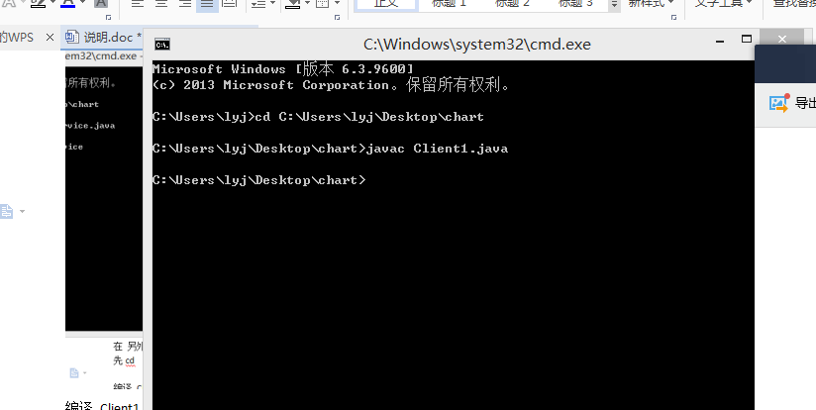
运行编译好的 Client1.java 文件 输入 java Client1
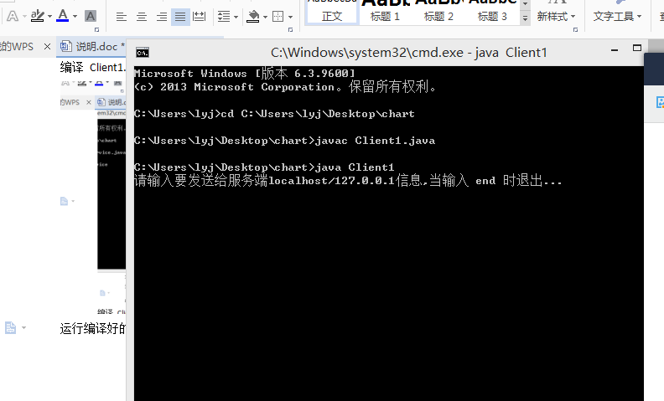
客户端1 运行成功

接下去运行 客户端 2 步骤 和 运行客户端 1 一样

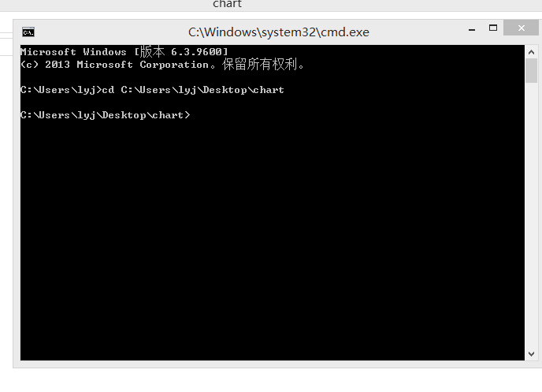
编译 客户端2 Client2.java 输入 javac Client2.java
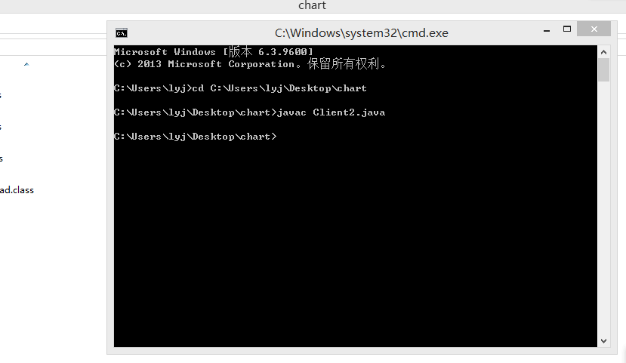
运行 客户端 Client2.java 输入 java Client2
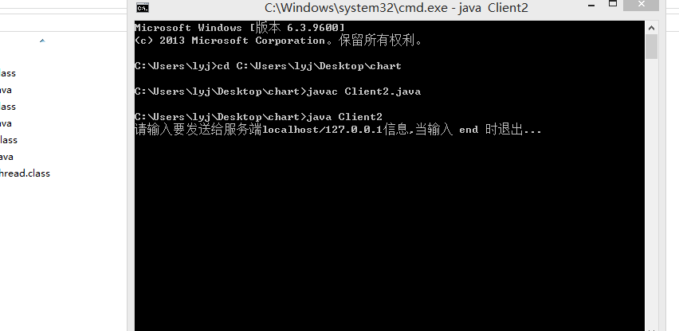
客户端 2 运行成功

接下去 在 连个 客户端 按 提示 向 服务端 发送 消息即可

